类 别 | 教育管理
序 号

新伙伴 新班级 新开始
——关于×××集团“二次组班”的实践研究


2014年10月

目 录
一、前言…………………………………………………………………3
二、组班目的与内容……………………………………………………3
（一）组班的目的………………………………………………………3
（二）组班的内容………………………………………………………3
1.家长的认同情况……………………………………………………3
2.教师的认同情况……………………………………………………4
3.具体实施情况………………………………………………………5
①第一阶段……………………………………………………………5
②第二阶段……………………………………………………………6
③第三阶段……………………………………………………………6
三、组班情况分析 …………………………………………………6
（一）关于“二次组班”中决策与执行的体会……………………6
1.开展工作的基础是早谋划
2.落实工作的关键是多商量
3.成就工作的核心是细节化
（二）关于二次组班的意义所在……………………………………8
1.转化了传统“一班到底”存在的问题
2.强化了班级对学生的养成性作用
四、主要问题…………………………………………………………9
五、附件 ………………………………………………………………10

新伙伴 新班级 新开始
——关于×××集团“二次组班”的实践研究
杭州市×××集团三年前提出了在小学四年级进行重新分班，即“二次组班”，该举措当时引发了一系列的讨论，《都市快报》、《钱江晚报》等媒体进行了大篇幅的报道与热议。最近三年来，新生入学之时，×××集团都会和家长签订一个“二次组班”的协议，大多数家长与学校签订了该协议。
一、前 言
杭州市×××集团一直致力于教育的均衡化，认为教育均衡发展是一种发展目标，更是一种教育发展的过程；就均衡发展的本身来说不是目的，其本质目标是追求一种理想、公平、高效、优质的教育状态。同时学校意识到教育均衡发展是一个长期的、动态的、辩证的历史发展过程。“二次组班”就是基于这种对教育均衡发展的认识而采取的一种策略：×××集团历来的新生分班制度是随机的，只考虑男女生比例，不分快慢班。但事实上，这种传统的分班随着孩子的发展往往会产生一定的问题，即忽视孩子的发展。于是×××集团提出在四年级的时候对学生进行重新分班，根据孩子的学习能力、性格、以及三年来的变化，进行新的搭配，确保均衡。
×××集团的×总校长在阐述这一举措时说：分班，不是分“快慢班”，而是给孩子一个新机会，融入一个新群体。传统的情况，孩子进入一年级后，就固定在一个班级，一直到六年级。在一个固定的群体中，无论是同学的评价，还是学生对自己的评价，都相对固定，这样自信心和能力培养都受到局限。而重新编班，对于那些表现一般的学生是个促动，到了新班级，会有新目标。
据笔者了解，事实上在最初提出“二次组班”的举措时，不少教师是有担心和想法的。随着三年的时间，教师对“二次组班”思考的深入，尤其在学校“二次组班”领导小组的深入探讨后，×××集团的该举措实施情况又如何呢？广大教师做好了准备了吗？家长的认同情况又是如何呢？后续的研究已经走到了哪一步？
2014学年是×××集团“二次组班”实施的第一年，为此笔者就“二次”组班进行了实际分析，具体情况如下：
二、组班目的与内容
（一）组班的目的
旨在通过了解×××集团“二次组班”的目的与意义，了解×××集团在“二次组班”在具体实施中的做了哪些工作，对后续的“二次组班”有哪些重要的借鉴作用，并试图从中发现文三的教育理念和办学方向。
（二）组班的内容
1.家长认同的情况
笔者对三年来家长的签约情况进行了数据分析，发现大多数家长对学校的这项举措是认同的。
2011年新生家长徐女士在接受笔者调查时说，她很赞成这个做法。国外很多学校就是这么做的。有的是一年分一次，打乱分班。事实上我们国内的孩子更需要这样的形式，独生子女，要去适应社会，这样做会认识更多的伙伴。
2013年新生家长王先生在了解校方这一举措时说，孩子三年后分班的话，会让孩子有更多的伙伴，这对于孩子的交往能力无疑是有好处的；另外分班可以让孩子能重新对自己有一个班级的定位，从这点上来看也是有好处的，所以他赞同二次分班。
表一： 三年来××小学“二次组班”的签约情况
时间 | 愿意二次分班人数 | 希望留在原班人数 | 保留意见人数
2011 | 184 （88%） | 23 （11%） | 2 （1%）
2012 | 153 （88%） | 20 （11.4%） | 1 （0.6%）
2013 | 166 （88.3%） | 22 （11.7%） | 0 （0%）
从表一情况来看，大多数家长对“二次组班”持赞同意见。但由于没有先例，家长没有对比，仍存有犹豫与忐忑的心态，从希望留在原班的人数可以看出这种心态，尽管大家也明白，随着二次分班的开展，同学发生了变化，留在原班的事实上也等同于重新分了一次班， 但他们还是希望留在原班。
笔者在学校网站“家长心声”留言版上发现了关于二次分班的留言有30多条，仔细分析这30多条留言，大概有两种意见：其一，表达犹豫忐忑的心态。这种意见占绝大多数。杨樵苏家长在留言中提到，希望校方在三年后，再进行一次征询。沈慎敏家长留言说可以尝试，但无法想象此事的利弊。更无法想象三年之后的情况，希望得到老师的相关指导。其二，询问三年后“二次分班”的依据，希望得到公正、公平的分班，不要出现分班不均，优等生集中的现象。
2.教师的认同情况
2011年，×××集团在教代会上通过了学校“二次组班”的举措。此举措在提交教代会讨论时，教代会成员就此展开了热烈的讨论，普遍老师认为传统的情况，孩子进入一年级后，就固定在一个班级，一直到六年级。在一个固定的群体中，无论是同学的评价，还是学生对自己的评价，都相对固定，这样自信心和能力培养都受到局限。而重新编班，对于那些表现一般的学生是个促动，到了新班级，会有新目标。因此这一举措可以有效的提升学生的交往能力和学习能力，对于学生的持续发展有着重要的意义。
×××校区的高老师是执教低段年级的。她说，自己本来不清楚什么是二次组班。通过学校开会介绍，认为这是一个好的选择。“教久了很容易形成思维定势。每个老师有自己的风格，如果学生能重新接触一些老师，对成长有利。”
为了能进一步让老师们对“二次分班”有更深层次的理解，×××集团利用教师学习日、科研沙龙专门开展了多次讨论，鼓励教师畅所欲言，献计献策；2012学年暑期师德培训期间，×××集团就“二次分班”进行了一次全集团的大讨论，参与讨论的除了学校老中青教师代表外，还专门请来了浙江外国语学院的刘力教授、浙江省教科所王建敏教授参与讨论。正是这样不断的讨论与思考，×××集团的老师对于“二次组班”的认识越来越清晰，都意识到这是促进教育均衡发展，体现公正的有效策略。
3.具体的实施情况
×××集团的“二次组班”是从三年前开始谋划的，从此次调研来看文三的这次行动大体上可以分成三个阶段：
第一阶段：2011学年制定了“二次分班”的计划，并谋得2011学年新生家长的支持，与家长签订了四年级二次分班的协议。同时将此举措提请教代会审议。审议通过后将计划纳入到集团五年发展规划之中。
第二阶段：由学校校长室牵头成立“二次分班”工作组，主要由科研室、教导处具体实施，通过讨论形成了行动方案。在方案中明确了2011学年新生由班主任负责使用档案袋管理的方式对新生的各个方面进行发展性评估。
此外在这一阶段中，从校长室、科研室、教导处都进行了较为细致的学习与讨论，将二次分班的设想逐渐变成了实际可操作的条例，行动纲要。尤其在学习上，集团多次召开此项目的学习活动，学习者涉及到广大的教师，各个学科。
第三阶段：2014年初，工作小组开始制定二次分班的具体方案，通过多次讨论明确了分层分班的方案。其次工作小组制定了“二次分班风险分析报告”，以便明确风险，制定应对策略。第三由教导处牵头根据学生性别以及三年来的知识累积、学习能力、情感态度、为人处世等方面将学生分层，同时将全部更换四年级班主任，由新任班主任抽签决定班级。
2014年8月25日，杭州市×××集团下属×××小学、×××小学、××小学各自在学校会议室隆重举行“二次组班”现场抽签分班活动。抽签分班活动邀请了新四年级的部分家长、校级家长委员会成员以及新闻媒体朋友。整个抽签分班全程录像。学校本着公开、公正、公平的原则，根据三年来对学生的档案化管理中的相关情况，将学生均衡的分成12组，由学校家委会、新任班主任抽签组成了新四年级班级。再由班主任抽签决定将要教授的班级。
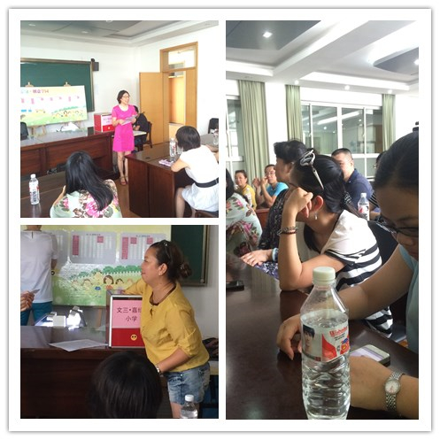
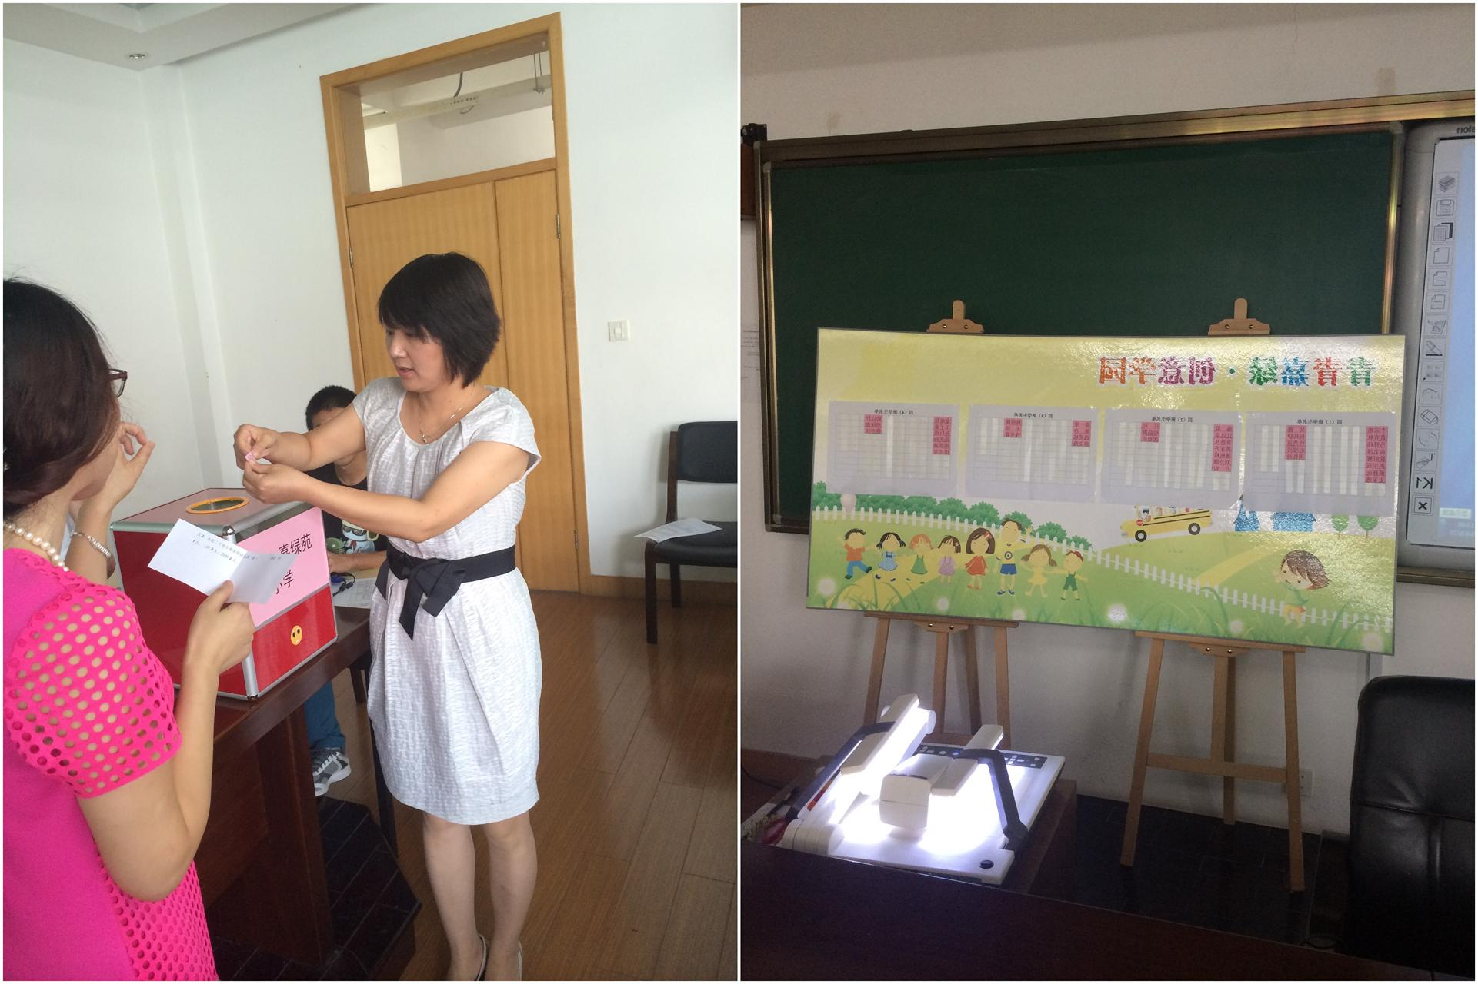
照片为2014年8月25日×××小学“二次组班”分班现场

三、调研分析

三、“二次组班”过程分析
（一）关于“二次组班”中决策与执行的体会
1.开展工作的基础是早谋划
×××集团的此次“二次组班”从开始概念形成到具体落实整整经历了三年的时间。这三年来学校并不是在消极的等待这一时刻表的到来，而是积极的引导，让“二次组班”的概念不断出现在学生家长以及社会媒体的视线之中，引发了一系列的讨论，这种讨论能使大家的眼界更为宽广，使讨论向纵深发展。因此不断得到来自家长和社会的理解与肯定。倘若没有这三年时间的积淀，直接从2011学年开始对新四年级进行“二次分班”的话，那么在实施过程中即便好处很多，也会产生一定的压力，不利于工作的有效开展。
事实上任何一项工作的开展，都需要提早谋划，未雨绸缪，这样开展工作就能更明确，更深入。从这个意义上说文三“二次组班”就是一次提早谋划的典型案例。
2.落实工作的关键是多商量
对于小学阶段二次组班，×××集团并非首创，但却是第一所将“二次组班”实施起来的学校。早些年，杭州某知名公办小学校长也曾提出过这个设想，但提出来后，有的家长不愿意，担心孩子不适应，所以没有施行下去。
×××集团的“二次组班”在杭州市属于首例，之所以能真正实施起来，从调研情况来看关键在于多商量。×××集团在落实此项工作时多次与家长沟通，集团总校长多次在电视、报刊等媒体上讲述×××集团开展“二次组班”的目的意义，借助媒体的声音阐明学校的办学理念；学校多次召开家长代表座谈“二次组班”的相关事宜；学校“二次组班”的方案提交教代会审议；学校成立工作小组，有阶段性的开展学习讨论，都是多商量的行为。而正是这种多商量的行为使×××集团的二次组班能得到有效的落实。
要很好的落实一项工作的方法有很多，但笔者认为“多商量”必定是一种最有效的方法，当然商量不是降低身段，而是要通过商量让实施者能清晰自身需求，发现存在问题，及时解决问题。
3.成就工作的核心是细节化
在本次调研中，笔者发现×××集团“二次组班”工作组是一个非常讲究细节的团队，分别有校长室、科研室、教导处三个部门组成。工作组先后制定了二次组班的计划、实施方案、风险分析报告；对实施二次分班的学生进行了多方位、多角度的评判。这些工作都是极为细节化的，它涉及到教师、学生、家长以及社会。尤其在分组之前多次召开相关教师、家长会议，听取意见，力求在分班分组时做到公开、公正、公平。
老子说：“天下难事，必作于易；天下大势，必作于细。”工作中，没有任何一件事情小到可以被抛弃，也没有任何一个细节细到应该被忽略。这就是笔者在×××集团“二次组班”调研中得到的启示。
（二）关于“二次组班”的意义所在
1.转化了传统“一班到底”存在的一些问题
×××集团“二次组班”简单的说就是对新四年级学生班级进行重新组合，让学生获得一个新的班级，得到一种新的发展机遇，但从深层意义上说，就是转化了传统“一班到底”存在的一些问题。
就学生而言，集团总校长有一个比较清晰的阐述，他说：“传统的情况，孩子进入一年级后，就固定在一个班级，一直到六年级。在一个固定的群体中，无论是同学的评价，还是学生对自己的评价，都相对固定，这样自信心和能力培养都受到局限。而重新编班，对于那些表现一般的学生是个促动，到了新班级，会有新目标。最关键的一点是，变化的环境对学习能力思维方式、处事方法的发展都有好处。”
从事实上来看，校长的表述是很有道理的，传统“一班到底”在这个层面应该是一个问题：
六年制班级与四年级二次组班的对比
 | 传统六年制班级 | 四年级二次组班
交往 | 对班级中同学的熟悉程度高 | 能明显扩大孩子的交往半径
学业 | 对自己在班级中的学业能力有比较准确的定位。 | 在新班级孩子对自己的学业定位不清晰，但在一定程度上可以让学生获得新的出发点
习惯 | 同学之间相互了解，习惯相对固定 | 便于重新审视自己的习惯，对不良习惯的改变有一定的自我动力
班风 | 班风相对稳定，集体凝聚力强；平行班之间会因班风而逐渐出现差距 | 班风需要重新奠定，班级初期凝聚力不强
组织 | 班级组织稳定 | 需要重新形成班级组织结构

从上面的对比表可以看出，在四年级进行二次组班在一定程度上可以发挥新班级的作用，大致有以下几条优势：
其一，传统的六年制班级在一定程度上束缚了儿童的交往半径，而“二次组班”能让孩子有了更多的同班同学，对于儿童的实际交往能力有一定的提升作用。
其二，“二次组班”对于一些后进的学生是一个新的开始，能改变儿童的心态，从而更好的确定自己的目标。
其三，良好的组班方式能促进班级发展更为均衡，更好的利于学校平行班的整体发展；对于提升整个年级的均衡发展有着积极的作用。
就以上三点来考虑，×××集团的“二次组班”就不仅仅是一种策略，而是充分体现了×××集团的办学理念：自主创新，和谐发展；也体现了×××集团的校园文化：人文、和谐、开放、大气。因此从这个意义上看二次组班整体体现了××人的“引领学生自主学习，促进学生持续发展”的教育理念。
2.强化了班级对学生的养成性作用
班级是学校教育教学的基本单位，也是学生在学校中最基本的活动场所，更是一个现实的世界，多元智能理论启发我们，班级不只是传授知识的场所，也是探究知识和发展智能的场所，还是引导学生发展，实现师生之间交往与互动的舞台，更是师生教育智慧得以充分展现的场所。但现实来看，由于一年级新生在很多方面并不成熟，他们的可塑性很强，小学六年中，变化很大，有着太多的未来。经过三年的学校教育，他们在很多方面显现出不同，而我们传统的新生分班模式往往是根据性别随机分班，因此出现发展不均衡的现象，这对于学校的整体发展也许是不利的。从这个意义上来看×××集团的“二次组班”是一次班级对学生养成性作用的大突围。
因为对于小学四年级的学生而言更容易形成班级亚文化。所谓班级亚文化是相对于主流文化而言的，以班级为主要活动空间，以师生为主体，以班内物质环境、价值观念、心理倾向为主要特征的群体文化。
四、主要问题
通过本次实践研究，笔者发现×××集团的“二次组班”可以说是以学校教育理念，办学思想为根据的一次班级制度改革。这一改革不仅仅触及了传统的班级分班制度，而是从深层意义上思考了班级文化、平行班均衡持续发展、儿童交往能力等方面的实际问题，这对于学校的发展有着深远的意义。
当然由于本次改革尚属于初始阶段，实践研究还不能很好的涉及到具体的内容，如二次组班后班干部的培养，班级文化的形成等。但笔者经过实践研究仍有以下几个问题提出思考：
(一)分层分班的统一依据在哪里? ××是根据三年来学生的学习档案进行分班的，尽管涉及到了学业成绩、性格特点、男女比例，但其科学性并没有得到权威性的认证，因此如何促进班级的均衡化值得进一步思考?
（二）新组的班级是否必须全部更换教师，若因其他原因不能全部更换教师时如何处理学生、家长与教师之间的心理上的依赖。这里说的心理依赖指的是一年级新生以及家长在三年来与教师形成的心理依靠，这种心理依靠往往无可替代。也会对后来的教师产生一定的距离感。
（三）对于新班级的班级凝聚力、班级班风学校有哪些后续跟进的行为，以便快速形成班级新风貌。这是一个在下一阶段亟待解决的问题。

附：
附件1：杭州市×××集团二次组班方案
附件二： ×××集团二次组班风险分析报告
附件三： 亲历×××小学新四年级二次组班仪式有感

附件一：
杭州市×××集团二次组班方案
一、指导思想
一直以来，小学生六年的编班均采用传统做法，即享受从入学起六年中都固定在某一个班级直至小学毕业。经长期的实践观察分析，我们觉得这样的固定编班模式：由于六年在固定的一个班级，学生在唯一的团队中，易形成固定的生活学习模式，教师对学生的评价认知也易形成定势，即不利于学生的身心发展，又不利于体现教育的公平性，为了提高学生适应环境的能力，增强学生的自信心、自尊心，发展学生交流协作能力，以更宽广的渠道促进良好沟通交往能力的形成，也为改变老师对学生在认识上的定势，体现教育的公平，故而集团尝试在每年三年级升入四年级时进行二次组班。希望给孩子一个新机会，让孩子融入一个新群体，从而更好地培养孩子的交往能力、适应能力，做一个自信阳光的人。
二、操作原则
1．公平、公正、公开原则
2．均衡性原则
根据孩子的学习能力、性格、以及三年来的变化，进行新的搭配，确保均衡。
三、组织落实
1．领导小组
2．操作小组
3．宣传小组
4．监督小组
四、操作程序
在秋季开学前进行二次组班操作，集团各小学校长室将新四年级各班级学生在按照性别及综合状态有序排列的基础上等班额均分各班组成新班级；候任新四年级各班主任以摸乒乓球的形式随机抽取各班级，抽签过程要求邀请校级家委会委员见证，并全程摄像。
杭州市×××集团
二〇一四年七月

附件二
×××集团二次组班风险分析报告
2014．7．4
主要风险因素分析
项目  序号 | 主要风险 | 风险因素分析 | 风险应对策略 | 分析结果
1 | 班级不均衡 | 班级间学生素质差异明显，家长质疑二次分班的成效，对学校管理产生阻力 | A、班主任根据学生综合素质和个性特点进行全局考虑，将学生按同质分成小样本  B、对同质小样本进行抽签时严谨、合理、科学，规避不均衡现象产生  C、充分考虑分配方案，选择最合理、最科学的方案进行二次组班  D、集团领导对方案进行合理化论证 | 最大的风险
2 | 家长对组班的信任度 | 家长对组班过程持怀疑态度，对二次分班的顺利实施产生干扰 | A 二次分班的方案及时公示，召开家长代表说明会。  B 家长代表、摄像机拍摄见证学生抽样、班主任分配过程，整个分班过程力争公开、公平。 | 较大风险
3 | 保留原班学生的家长满意度 | 家长对新生成班级和原班级进行对比，产生失落感 | A、事前与这部分家长进行沟通，正确了解保留原班级的结果，理性看待。  B、保证抽签过程中班级序号的对应性，不产生差错  C、借助家委会力量帮助解释和宣传。 | 较小风险
4 | 学生、家长对新同伴的满意度 | 学生、家长对新班级同伴产生不认同感 | A、同质分组过程中对特殊孩子进行错组调整  B、新任教师对特殊学生及家长的教育手段和方法的艺术性  C、首次组班后家长会的效果应追求完美。 | 中等风险
5 | 家长对新任教师的期望值 | 对二次组班过高的期望，导致对新任教师的怀疑或不满 | A 组班前，与家长取得沟通，理性看待组班的意义。  B 二次组班过程的绝对随机和公平性  C 原任教师均不留在本年级  D 考虑新任教师的能力和均衡安排。 | 较大风险
6 | 新任班主任对特殊学生的接纳度 | 导致对班级建设产生消极情绪，影响二次分班的意义。 | A 对新任班主任加强二次组班的学习，培养大局意识。  B 抽取班级过程做到随机、公平、公开。  C 多层面、持续关注该特殊学生，制定差异教育方案。 | 较大风险
7 | 学校同事对新四年级课任老师的议论 | 导致家长对二次组班结果的不理解进而产生不满 | A、二次组班措施在校内教师间的学习与宣传  B、师德培训期间对教师进行维护学校形象、培养大局观念的教育  C、班级间教师搭配的均衡与合理 | 较小风险

附件三
亲历×××小学新四年级二次组班仪式有感
新四（1）班董佳宜同学家长
今天，我有幸作为×××小学家长代表参加了新四年级二次组班仪式。记得三年前孩子进校时，学校就与我们签订了一份有关四年级二次组班的协议。虽然当时我们选择了“同意”，但还是心存疑虑的：毕竟这是×××集团的第一次尝试，未有先例可循。他们能真正做到均衡分班吗？分班过程能公平公正吗？孩子能适应新的同学、老师和环境吗？……带着这些问号，我亲历了这次二次组班仪式。说实话，我比任何人都紧张，因为我是在场唯一一名四年级学生的家长。
首先，朱校长言简意赅地介绍了二次组班的意义和流程，随后仪式正式开始。看得出来，学校事先做了非常细致、充分的准备工作：先由原班主任将自班学生按质排序，再将全年级各班打乱，同质的学生姓名归在同一个信封内。为了尽量分得合理、精确，每个信封内都不超过10人。
仪式上，每一步都井然有序、公开透明：先将希望保留在原班级的学生黏贴在班级名下，然后由各年级段家长代表和教师代表依次上台将每个信封中的学生姓名按序倒入投票箱，最后从箱中按数量要求抽取出学生姓名，黏贴在班级名下。五个班级的学生确定下来后，五个新班主任“闪亮登场”：她们先抽取抽签的序号，再根据序号先后，抽取属于自己的班级。整个过程共计两个小时，现场全程录像、文字记录、家长监督、校领导监看，每个流程结束后，在场人员签字见证。
仪式结束了，作为亲历者，我可以向每一位跟我之前一样焦虑的家长说——你们完全可以放下心来，孩子们没有被分成快慢班，而是得到了一个更加平等地接受教育的机会。在新的集体里，他们可以结识新老师、新伙伴，可以将之前的成绩和表现清零，从新学期、新起点，开始一段新的精彩路程！

阳光下的二次组班
肖亚轩家长：马红蕾（×××小学校级家委会秘书长）
给孩子选个好班级、好老师是众多家长由衷的期盼，因此，分班的公正性显得尤为敏感并备受关注。
为保证每个学生都能公平享受教育资源，2014年8月25日下午，×××小学隆重举行新四年级二次组班的抽签仪式。我很荣幸地作为家长代表，以监督员身份全程出席，见证×××集团酝酿多年教育改革的又一重要时刻。
会议之前，学校已经对此次活动做了充分准备。首先根据学生性别、学习成绩、综合素质评定等信息实行均衡分组，现场由家长代表多轮抽签组成了4个新班级的学生名单，最后4位新班主任经过顺序号码及班级号码2次抽签，当场领取相应班级的学生名单，全程阳光操作。
仪式由×××校长主持，整个过程井然有序，坚持“公平、公正、公开”的原则，确保各班级在学生人数、性别比例、学习水平等方面保持相对均衡，做到真正的公开透明，充分维护了学生及家长的合法权益，获得了大家一致好评。

